# **【GAD翻译馆】摆脱平面感！正确的纹理粘贴方式**

链接：<http://gad.qq.com/article/detail/285953>

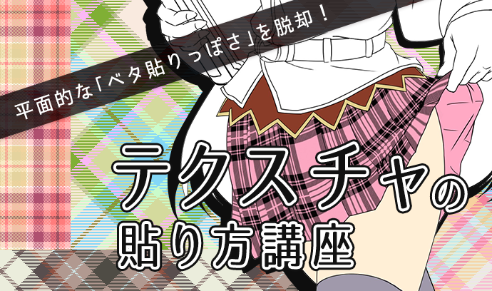

## 只是将纹理粘贴上去的话很难体现出立体感

在PC端作画时，我们经常会看到一些看上去非常华丽的纹理素材。我们收集这些纹理素材，并使用到和服等服装上。这些重复的形状很适合装饰衣物，使用时就像贴网格一样。

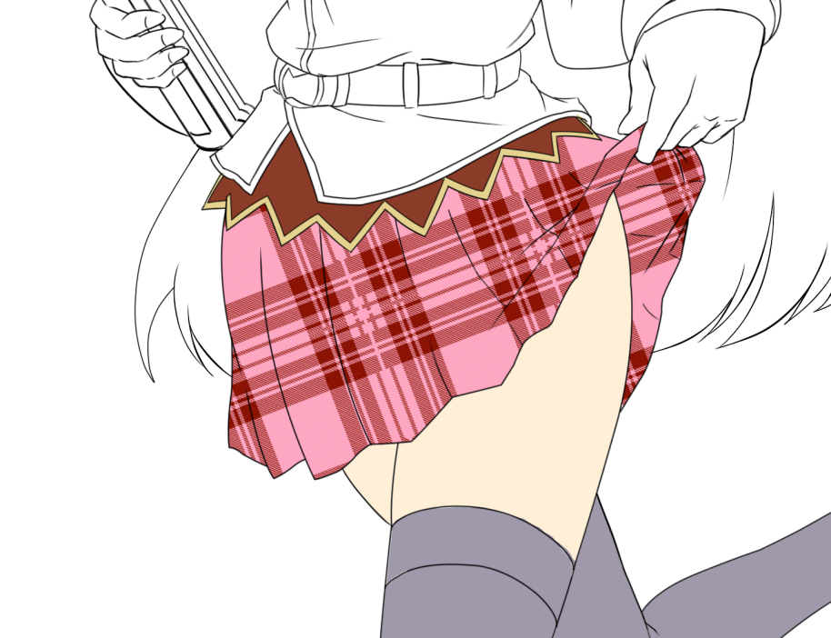

但是，由于服装会存在褶皱以及形状方面的影响，所以只是单纯的将纹理贴上去的话会导致画面存在割裂感，让立体感完全消失。为了让作品更有立体感，**接下来我将为大家介绍如何让纹理的粘贴看上去更加得自然。这次我使用的是在校园题材作品中经常会出现的格子裙为案例来进行解说。一旦掌握之后用其他的纹理也同样可以掌握。**

## **１．整理立体的面**

在进行纹理粘贴之前，我们需要根据裙子的构造来进行面的整理。例如百褶裙，它是将一块布进行重叠后构成的形状。

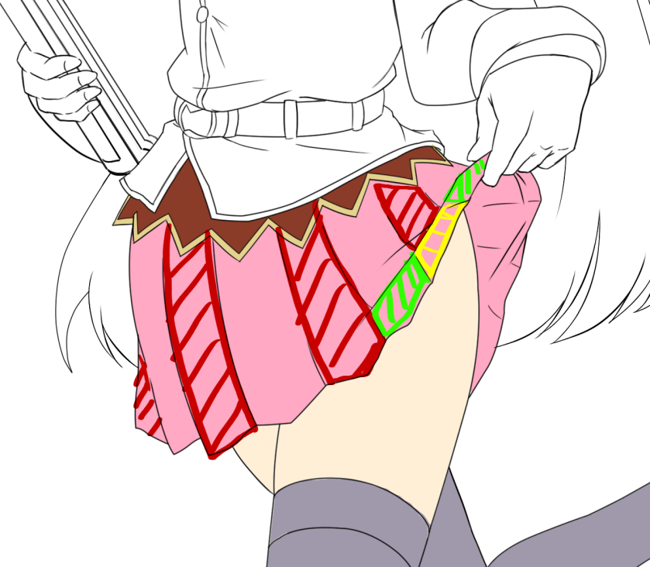

像上图一样，为了更好的区分面的部分，使用了不同的颜色来进行划分。

·       红：百褶裙的基本形状

·       黄色和绿：被掀起的部分

不少人觉得布料出现弧度的话是很难捕捉的。其实我们只需要意识到基本的形状和平衡是相同的这一点就可以更好的抓住它的构造。

## **２．画出草稿进行纹理的配置**



想要让纹理以什么样的形式表现，可以通过草稿图来进行确认。这里的要点是在每一个褶边里加入的对齐线数量必须相同，这样可以以复杂的构造加具有整合性。

### 自由变形

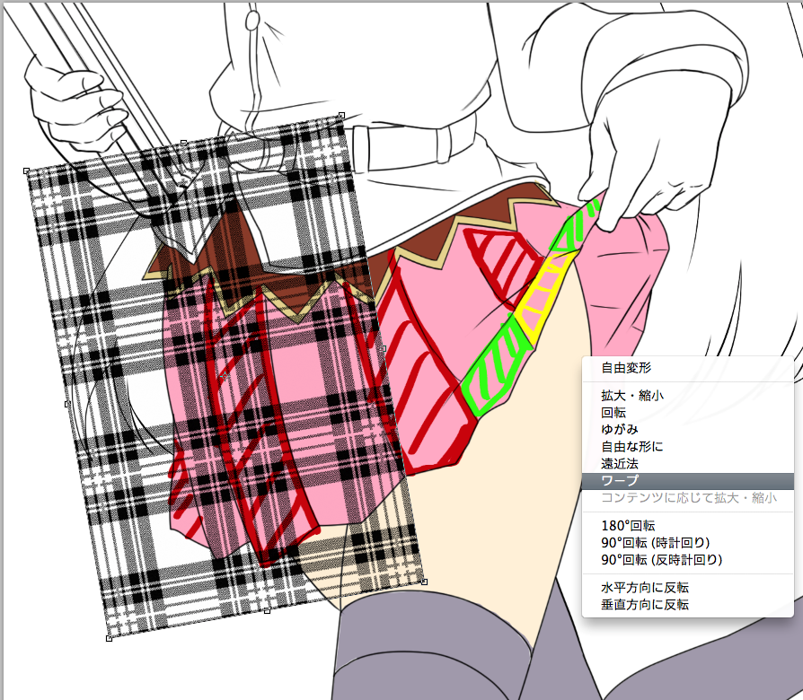

在使用草稿确认大致位置之后，我们来进行纹理的配置。这里使用自由变形工具来让褶皱的地方和纹理进行吻合。

## **３．将纹理变形**

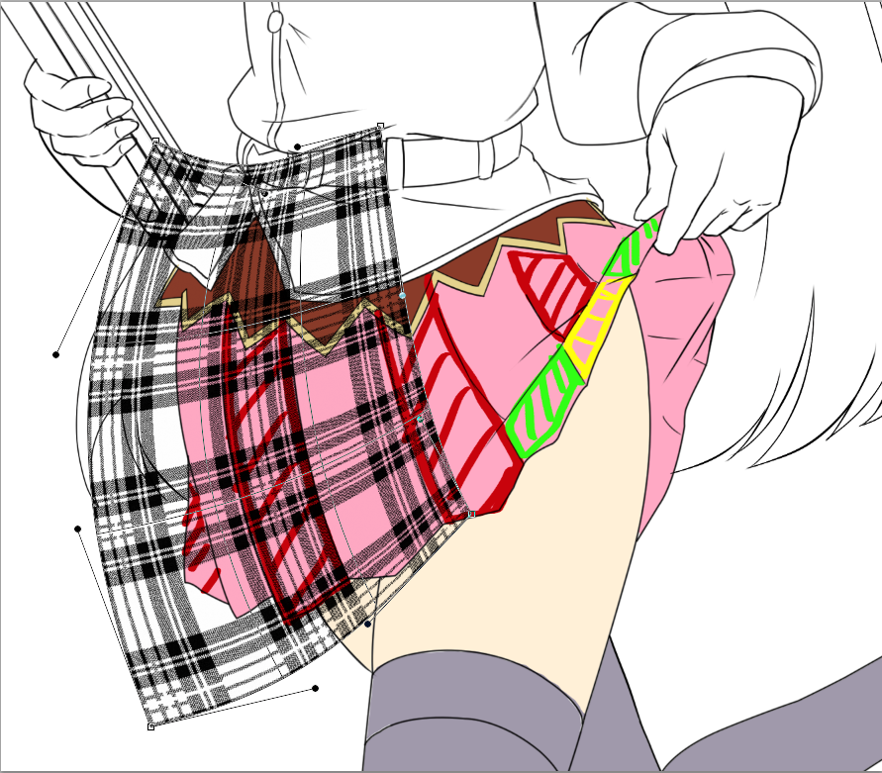

使用「弯曲」指令来对纹理的形状进行弯曲，通过这个方式让它和裙子的形状进行吻合。这里尽量将对齐线与纹理的图案进行重叠，可以让它看上去更加漂亮。

### 消除不需要的部分

消除图案重叠以外的部分。

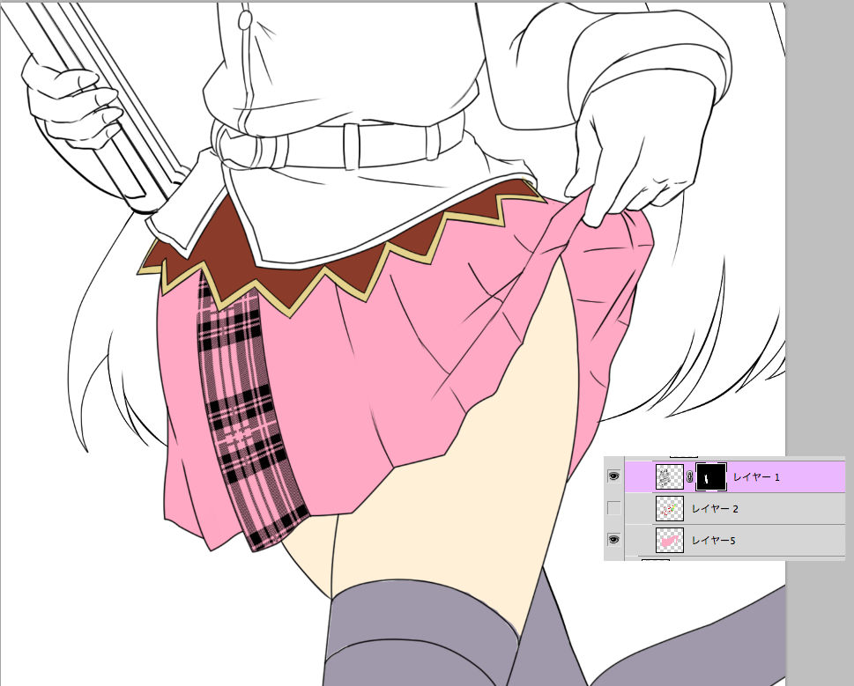

这里不要使用橡皮擦工具来进行擦除。使用图层隐藏工具来消除的话后面如果需要修改时会更加方便。

## **４．加入褶皱细节**

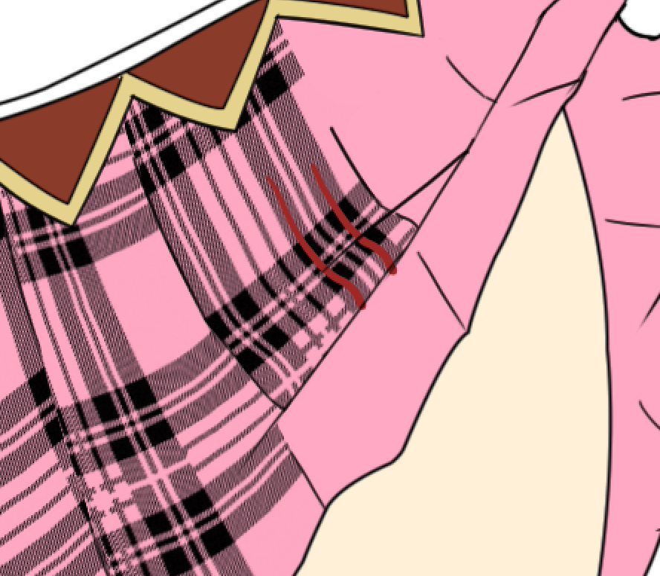

掀起部分中细的褶皱细节可以使用失真滤镜来进行，这样比起在图案上刻意制造扭曲而言会显得更加自然。将每个褶皱进行图层的区分后在编辑方面可以更加方便。

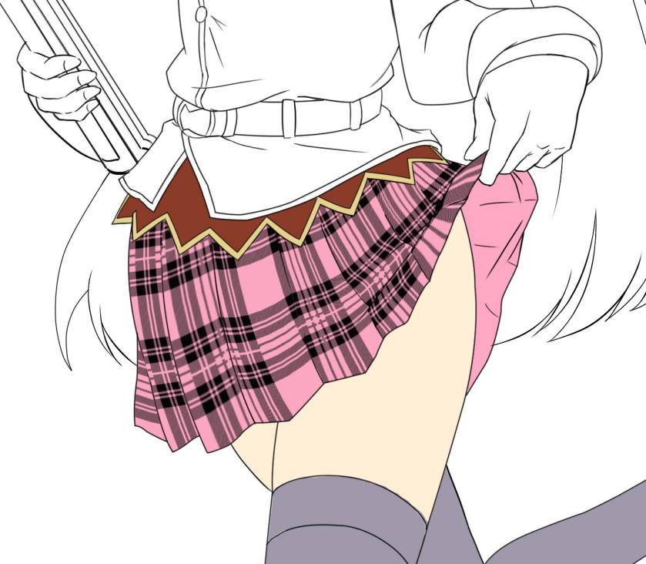

以上就完成了我们本次纹理的制作！以这种正确的纹理粘贴方式，作品是不是看上去显得非常的自然。

如果是构造较为复杂的情况下，可以通过将它转换为简单的图形后来进行形状的捕捉。纹理素材方面无论是付费还是免费，都存在非常多的种类，有空的时候可以多多收集。